**论文题目：基于三种互补性的农业作物产量提升研究**

**摘要**

在现代农业生产中，不同作物之间的互补性对提高产量、优化资源利用起着重要作用。本文提出了三种互补性假设：豆类作物的固氮作用、光照互补性以及根系互补性，并通过模型分析验证了这些互补性的提升效果。通过模拟数据，本文证明了合理的作物组合可以显著提升低矮作物、浅根作物及非豆类作物的产量。

**引言**

农业生产的核心目标是提高作物产量、增加农民收入，同时保证资源的可持续利用。不同作物之间的互补性组合种植，不仅可以提高作物产量，还能够改善土壤健康和减少病虫害的侵袭。基于这一背景，本文设计了三种常见的作物互补性假设，并通过数值模拟验证了这些互补性对产量的影响。本文重点探讨了以下三种互补性：

1. **豆类互补性**：豆类作物通过其根瘤菌固氮作用，能够提升周边非豆类作物的产量。
2. **光照互补性**：高杆作物能够为低矮作物提供适度的遮阴，减少水分蒸发，提高低矮作物的产量。
3. **根系互补性**：深根作物能够改善土壤结构，提升浅根作物的产量。

**假设与模型**

在本文中，我们提出以下假设：

1. **豆类互补性假设**：
   * 假设豆类作物（如黄豆、黑豆等）通过其固氮能力，能够为其他非豆类作物提供更多的氮素，进而提升非豆类作物的产量。
   * 提升比例：假设豆类作物能够将其他作物的亩产量提升10%。
2. **光照互补性假设**：
   * 假设高杆作物（如玉米、高粱等）能够为低矮作物（如豆类、南瓜等）提供适度的遮阴，降低水分蒸发率，提高低矮作物的产量。
   * 提升比例：假设光照互补性能够将低矮作物的产量提升15%。
3. **根系互补性假设**：
   * 假设深根作物（如玉米、水稻等）通过改善土壤结构、增加深层养分供给，能够提升浅根作物的产量。
   * 提升比例：假设深根作物可以将浅根作物的亩产量提升20%。

**数据与数值处理**

为了验证上述假设，我们构建了一个模拟数据集。在数据集中，每块土地最多种植两种作物，作物的选择根据是否能够体现互补性进行组合。我们使用以下处理方式：

1. **豆类互补性处理**：
   * 在同一地块上种植豆类作物与其他非豆类作物时，对非豆类作物的亩产量进行提升，提升比例为10%。
2. **光照互补性处理**：
   * 在同一地块上同时种植高杆作物与低矮作物时，对低矮作物的亩产量进行提升，提升比例为15%。
3. **根系互补性处理**：
   * 在同一地块上同时种植深根作物与浅根作物时，对浅根作物的亩产量进行提升，提升比例为20%。

在题目的样本的

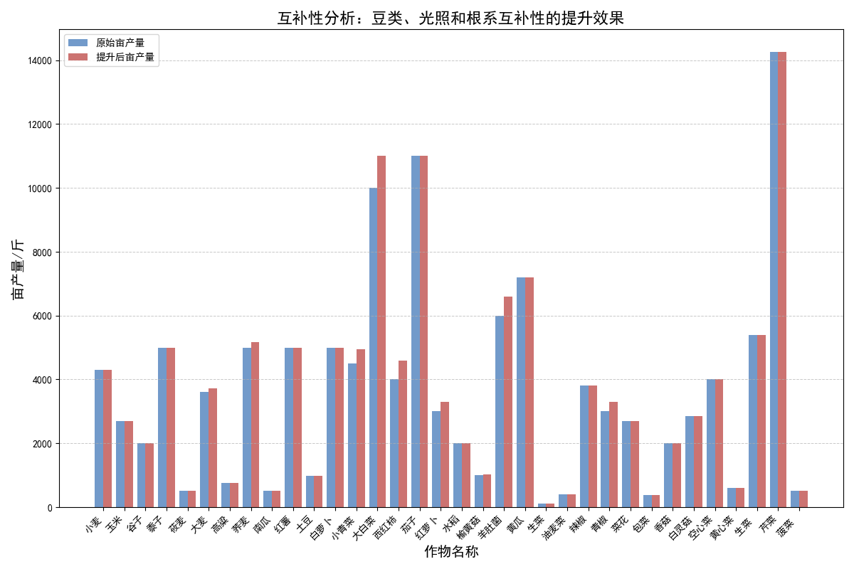

在设定下的增长：

总体增长量为:6910.0亩产量/斤

总体增长率为: 2.82%